Конкурс № 1."Найди ошибку"

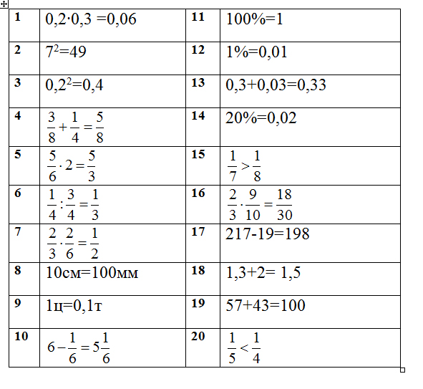
Рис. 1

Конкурс № 2. «Командный калькулятор

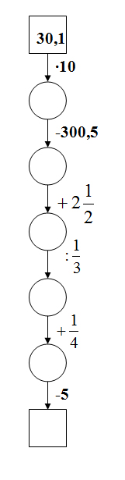
Рис. 2
Конкурс № 3. «Третий – лишний»

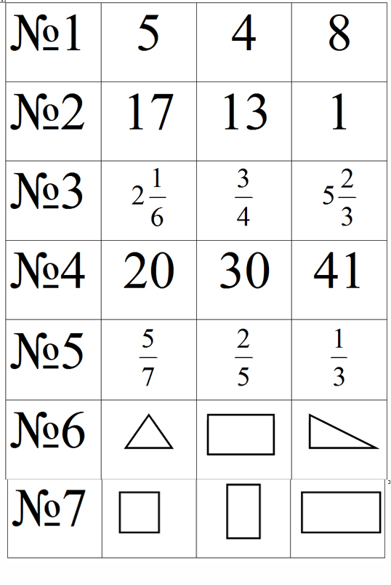
Рис. 3
Конкурс № 5. «Математический кроссворд» (задания)

По горизонтали:
1 Число, показывающее количество единичных квадратов в фигуре;
3 2х – 6 = 3 ;
4 Цифра;
5 Школьный документ ученика;
6 Результат умножения;
8 Штрафная оценка ученика;
9 Инструмент для черчения прямых;
10 Инструмент для черчения окружностей;
12 Число, которое прибавляют.
По вертикали:
1 Сумма длин всех сторон треугольника;
2 Единица измерения длины;
7 Часть прямой;
8 То, на что делят;
11 Знак арифметического действия.
Конкурс № 5 «Математический кроссворд»
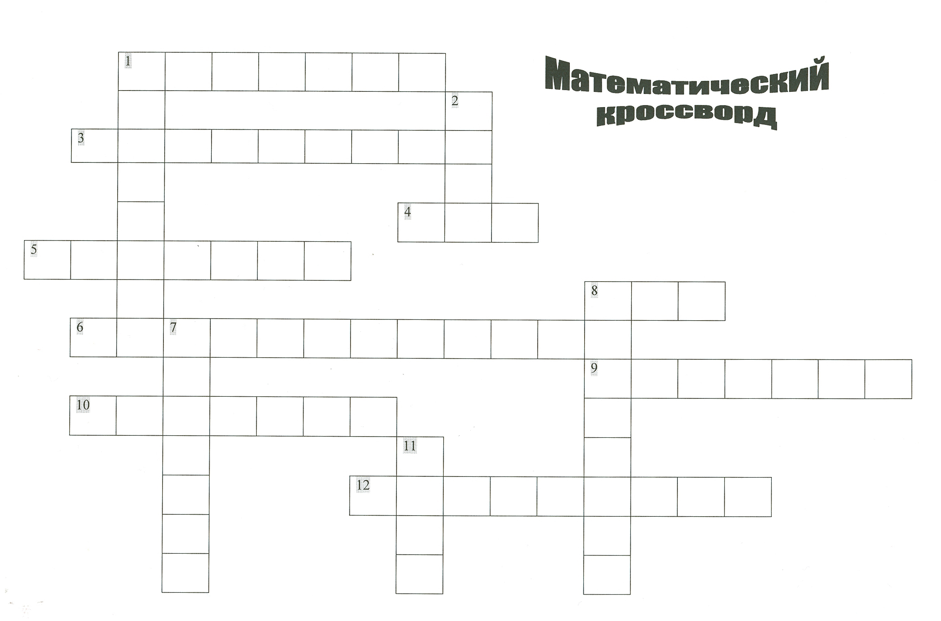
Рис. 4

Конкурс № 6. «Отгадай слово»

ДАРТВАК _________________________

АТРОДОКИНА _________________________

КОРУЛЬТЕГИН _________________________

Конкурс капитанов (письменное задание).
Расставьте скобки и знаки действий так, чтобы получилось верное равенство:

1 2 3 4 5 = 100

1 2 3 4 5 = 20

Конкурс № 8. «Кто быстрее соберется в школу»

Расписание уроков на пятницу ученика 6 класса
1. Английский язык
2. Математика
3. География
4. Литература
5. История
6. Русский язык
7. Физкультура

